Bài tập testing

**Opened:** Thứ sáu, 8 Tháng mười 2021, 12:00 AM

**Due:** Thứ ba, 12 Tháng mười 2021, 12:00 AM

**Bài 1:**

Viết lại nhưng đoạn chương trình mà tụi mình đã giới thiệu trong buổi hôm trước bằng python nha

* Hàm sinh số ngẫu nhiên
* Hàm sinh mảng ngẫu nhiên
* Hàm sinh chuỗi ngẫu nhiên (với ký tự trong chuỗi từ 'a' đến 'z')
* Hàm sinh cây không trọng số
* Hàm sinh đồ thị có hướng không trọng số

Mọi người có thể sử dụng những hàm có sẵn của python, các bạn đặt hết những hàm này trong file bai1.py.

**Bài 2:**

Viết trình sinh test và checker (trình kiểm tra output cho bài toán sau):

Cho đồ thị có hướng n đỉnh, m cạnh, đỉnh đầu s và đỉnh cuối d

in ra 1 đường đi từ s đến d

input:

- dòng đầu bao gồm n, m, s, d (1 <= n <= 10^5, 1<=m<=n, 0 <= s,d < n)

- m dòng tiếp mỗi dòng bao gồm u và v thể hiện có đường đi từ u đến v (0 <= u,v < n)

output: 1 dòng duy nhất liệt kê các đỉnh trên đường đi từ s đến d

sample input

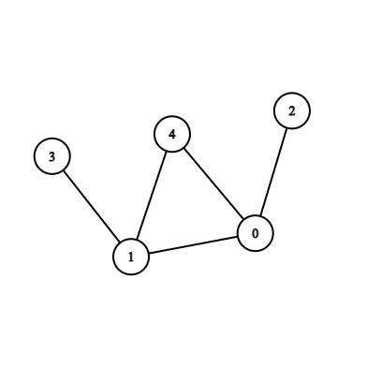

5 4 2 3

0 2

0 4

1 4

1 3

1 0

sample output

2 0 1 3

lưu ý: đối với input trên thì với output là: 2 0 4 1 3 vẫn ra kết quả đúng 

Mọi người viết trình sinh test và trình kiểm tra output. 

với trình kiểm tra output: chương trình cần đọc 2 file: 1 file .inp là file input và 1 file .out là file output cần kiểm tra. In ra màn hình "Correct!! ^o^" nếu file output đúng hoặc "Incorrect!! X_X".

Đặt tên cho trình sinh test là bai2_test_gen.py và trình kiểm tra output là bai2_checker.py.

**Bài 3:**

Dựa trên bài tập Computational Thinking tuần trước. Các bạn hãy đưa ra những cách để kiểm tra tính đúng đắn hoặc hiệu năng của các bài toán con trong phần Pattern Recognition.

Ví dụ:

Nhận dạng người trong video: bài toán nhận diện vật thể.

* Đưa ra nhiều trường hợp người ngồi và đứng khác nhau.
* Kiểm tra các trường hợp có rất nhiều người xuất hiện trong video.
* Kiểm tra những trường hợp ở điều kiện ánh sáng yếu.
* Kiểm tra trường hợp đứng gần nhau, bị che khuất.